抑菌圈分析仪操作注意事项

抑菌圈是福莱明发现青霉素的过程中，提出的一个词汇。青霉的培养皿的周围是一个以青霉菌落为圆心的一个规则的圆，不生长细菌,而在远离青霉的地方有细菌生长。不生长细菌的地方，这个圆圈被福莱明称为抑菌圈。
抑菌圈

抑菌圈法是衡量杀菌防霉剂效果的一种方式，主要是用于测定杀菌防霉剂对细菌、霉菌、酵母菌的抑菌作用，是定性或半定量的方法。通过杀菌防霉剂在琼脂平板上的扩散能力，初步筛选更有效的杀菌防霉剂品种。
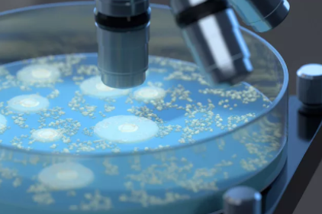
细菌
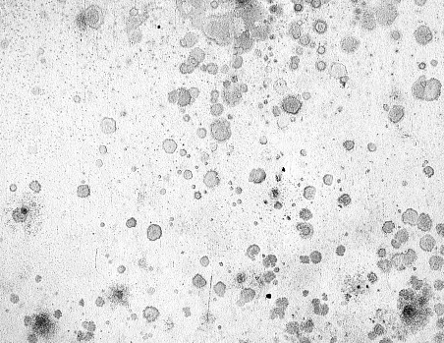
霉菌

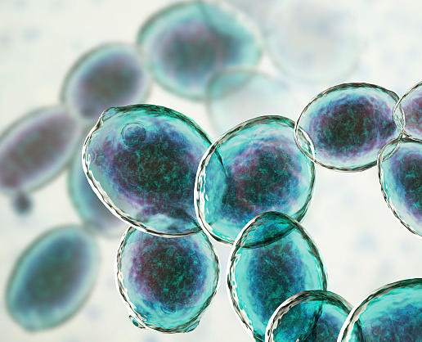
酵母菌

抑菌圈分析仪的抑菌圈测量属于微生物分析的一种经典方法，它是利用抑菌物质在涂布特定试验菌的琼脂培养基内成球形立体状扩散，抑制试验菌的繁殖，在抑菌物质的周围形成透明圈。菌液在混合前用分光光度计测定OD值比较常规，如果你要精确的话，可以用细胞计数板将菌液稀释不同倍数后，再计算统计。也可以采用流式细胞仪来计数。

菌液和培养基混合的时候要求温度比较低，但是培养基会凝固，这个问题应该怎么解决。尽可能等培养基冷却，能够在手握住30秒钟可以忍受的情况下，培养基还没有凝固，菌液放进去后活力损失相对小。混匀后立即铺板。
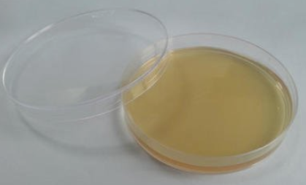
培养基

抑菌圈分析仪可以将所有的操作用具和材料都要事先做灭菌处理，操作必须在无菌室（或无菌箱）内于火焰旁进行。

*混合菌液的浓度一般为106-108cfu/mL。
*霉菌、细菌、酵母菌等各种微生物都必须分别配置混合菌液，即这里指的混合菌液是霉菌或酵母菌等诸种菌的分别混合液，并非霉菌、细菌和酵母菌的混合液。
*倒入培养皿的琼脂培养基温度不能太高（一般为45℃左右），否则会引起微生物死亡。也不能太低，因为琼脂会很快凝结，以致搅拌不均匀，影响试验结果。
*各种微生物的最适生长温度不同（例如霉菌一般为25-30℃，细菌一般为32~37℃等），恒温培养时宜分开放置。

杭州泽析生物DTS系列抑菌圈测量仪直接和微机的USB接口连接，无需传统的接收卡。提高了微机处理图像的速度，使仪器工作更加稳定，故障率大大降低，同时自动化程度高，操作简便。适用于各类检定菌种，数据准确，重现性好。可有效解决检测中常见的细菌计数、微生物限度检查测定等问题。

